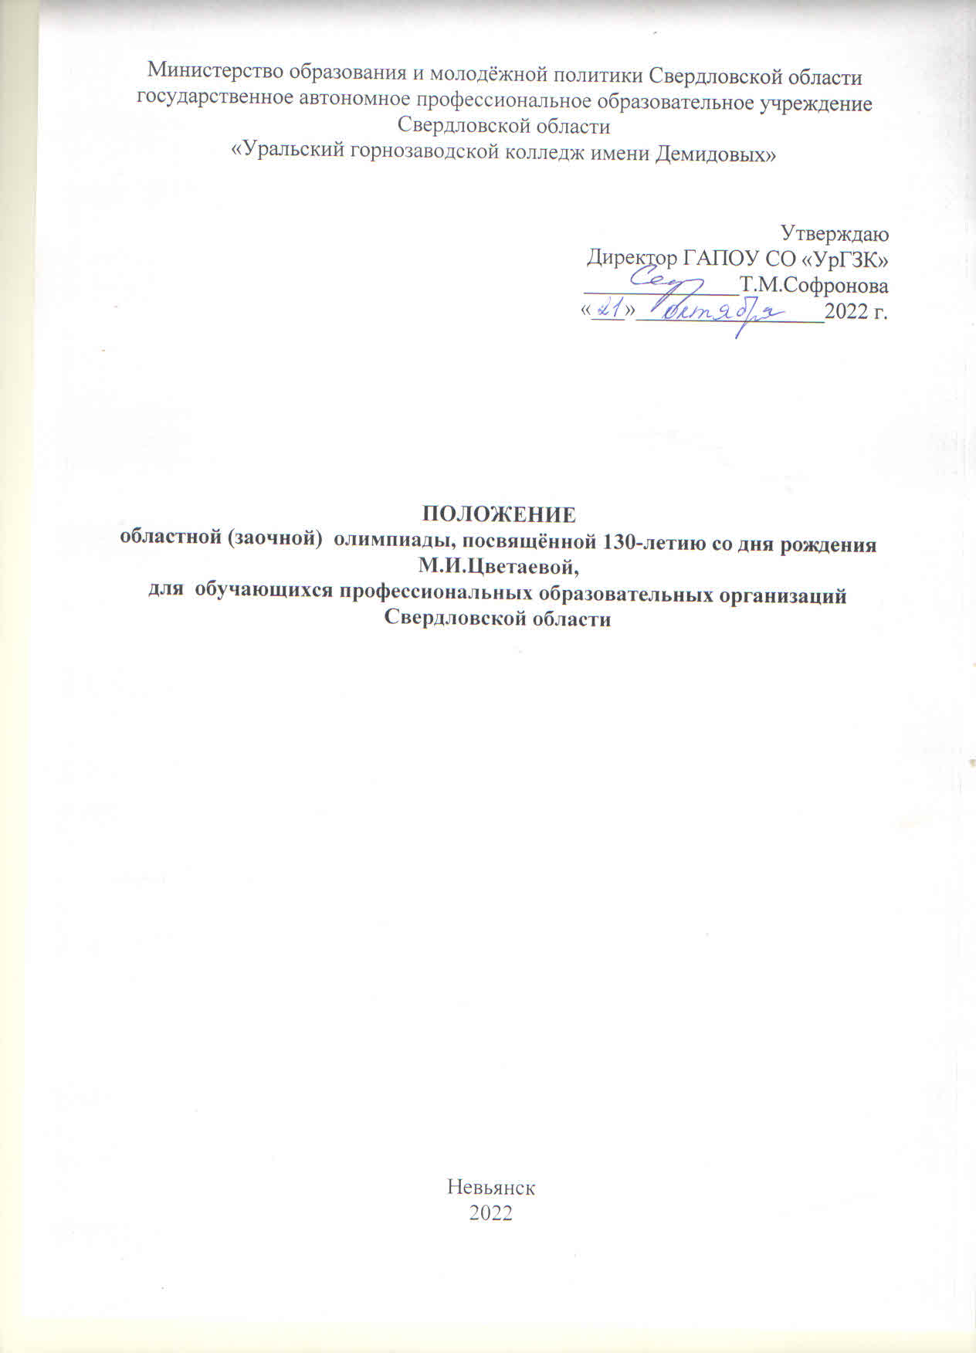

1.Общие положения

1.1.Настоящее Положение определяет порядок организации и проведения областной олимпиады, посвящённой 130-летию со дня рождения М.И.Цветаевой, среди обучающихся профессиональных образовательных организаций Свердловской области (далее- Олимпиада), её организационное, методическое обеспечение, порядок участия в Олимпиаде и определения победителей и призёров.
1.2.Олимпиада проводится ГАПОУ СО «Уральский горнозаводской колледж имени Демидовых» в заочной форме с 24 по 31 октября 2022 года.
1.3.Участники Олимпиады - обучающиеся профессиональных образовательных организаций Свердловской области. Количество участников от одной профессиональной образовательной организации – не более 3 человек.
1.4.Обучающиеся ГАПОУ СО «Уральский горнозаводской колледж имени Демидовых» принимают участие в Олимпиаде на общих основаниях.
1.5.Олимпиада приурочена к 130-летию со дня рождения М.И.Цветаевой.

2. Цель и задачи Олимпиады

2.1.Цель проведения Олимпиады:
формирование интереса обучающихся к изучению творчества М.И.Цветаевой.
2.2. Задачи Олимпиады:
- выявить эрудированных обучающихся, на достаточном уровне владеющих знаниями о жизни и творчестве М.И.Цветаевой, имеющих навыки анализа лирического произведения;
- формировать творческие и аналитические способности обучающихся;
- способствовать расширению кругозора обучающихся в области литературы.

3. Организационный комитет и жюри Олимпиады
3.1.Организационный комитет Олимпиады:
- устанавливает регламент проведения Олимпиады,
- организует методическое обеспечение проведения Олимпиады,
- формирует жюри Олимпиады,
- рассматривает апелляции участников в день объявления итогов Олимпиады,
- обеспечивает информационное освещение проведения Олимпиады и размещает информацию о результатах Олимпиады на официальном сайте ГАПОУ СО «УрГЗК» (http://urgzu.ru);
- оформляет грамоты победителям и призёрам Олимпиады, благодарности руководителям участников, сертификаты участникам;
- составляет отчётный протокол о проведении Олимпиады.
3.2.Жюри Олимпиады:
- проверяет и оценивает результаты выполнения олимпиадных заданий участниками;
- определяет победителей и призёров Олимпиады;
- рассматривает апелляции участников.
3.4.Состав жюри Олимпиады:
Шмакова Эльвира Александровна, преподаватель русского языка и литературы
ГАПОУ СО «УрГЗК»;
Севрюгина Ольга Владимировна, преподаватель литературы ГАПОУ СО «УрГЗК», корреспондент еженедельной газеты Невьянского городского округа «Звезда»;
Девяткина Зульфия Ринатовна, учитель русского языка и литературы МБОУ СОШ № 6 Невьянского ГО.

4.Организация Олимпиады и содержание заданий

4.1.Участникам Олимпиады необходимо с 24 по 31 октября 2022 года отправить заявку (приложение 1) на электронный адрес urgzk-shmakova@mail.ru и выполнить задания олимпиады по ссылке https://onlinetestpad.com/oczvauwvegwie
Тема письма: «М.И.Цветаева».
Имя файла в формате: Иванов И.В._ Заявка.
От образовательной организации заполняется одна заявка на всех участников.
4.2. Олимпиада включает в себя 20 заданий и вопросов по биографии и творчеству М.И.Цветаевой.
4.3. Задания Олимпиады выполняются участниками самостоятельно. В случае выявления несамостоятельного выполнения заданий жюри Олимпиады оставляет за собой право не засчитывать результат (за задание будет поставлено 0 баллов).
4.4. Максимальное количество баллов за выполнение заданий- 30.
4.5.Участник может воспользоваться ссылкой для выполнения задания https://onlinetestpad.com/oczvauwvegwie один раз (повторное выполнение задания невозможно).

5. Подведение итогов Олимпиады и награждение

5.1. Итоги олимпиады будут подведены до 15 ноября 2022 года (включительно) и размещены на официальном сайте ГАПОУ СО «Уральский горнозаводской колледж» (http://urgzu.ru).
5.2. По результатам проведения Олимпиады определяется личное первенство.
5.3.Победителями и призёрами Олимпиады признаются участники, набравшие:
от 30 до 27 баллов – 1 место,
от 26 до 22 баллов – 2 место,
от 21 до 17 баллов – 3 место.
5.4. Победители и призёры олимпиады награждаются электронными грамотами за I, II и III место.
5.5.Участники, набравшие меньше 17 баллов, получают сертификаты.
5.6.Преподаватели, подготовившие победителей и призёров олимпиады, награждаются благодарностями.
5.7.Рассылка наградных документов будет осуществлена на указанный в заявке адрес электронной почты до 25 ноября 2022 г.

6.Контактная информация

6.1.Контакты образовательной организации:
ГАПОУ СО «Уральский горнозаводской колледж имени Демидовых», г.Невьянск, ул. Дзержинского, 6а. Тел.: 8(34356) 4-42-42; e-mail: urgzu@ mail.ru.
6.2.Контакты организаторов Олимпиады:
Шмакова Эльвира Александровна, преподаватель, тел. 89530497935, e-mail: urgzk-shmakova@mail.ru.

Приложение 1
Заявка
на участие в областной олимпиаде, посвящённой 130-летию со дня рождения М.И.Цветаевой

Наименование образовательной организации
Электронная почта, на которую будут высланы наградные материалы
Контактные данные преподавателя, подготовившего участника
(тел., e-mail)
Ф.И.О. студента-участника олимпиады | 1.
 | 2.
 | 3.
Ф.И.О. педагога, подготовившего участника олимпиады | 1.
 | 2.
 | 3.

